中国电石工业协会信息部主办 第二十六期（2014年06月09日）
网站：www.cciac.org.cn 邮箱：ccia00＠126.com
电石交流群： QQ192598097 电石报表群：QQ328632618
电话：010-84885707 传真：010-84885057
责任编辑：蒋顺平 编辑：郭永明

目 录

节后电石市场震荡下调 2
重点电石生产区域市场状况 2
图表快讯 4
乌兰察布乌海榆林市调研情况汇总……………………………………… 5

节后电石市场震荡下调
上周观察，国内电石市场仍在延续前期的下行走势，主要消费地氯碱企业连续下调采购价格，造成市场重心企稳的难度较大。上周，国内氯碱装置检修情况较少，需求面缓慢恢复，但由于前期库存充足，氯碱企业接货热情不高，多按需采购，排队卸货的想象仍较为普遍，其对电石采购价格的压力不减反曾，厂家方面急于出货，出厂价格连续走低。接下来的一周，西北仍有部分氯碱企业停车检修，其配套电石将投放市场，电石后期仍难止跌企稳。区域价格方面，东北地区电石到货价格为3100-3200元/吨；西北地区电石到货价格为2650-2750元/吨，接近2600元/吨的成交逐渐增多；华北地区电石到货价格为2850-3230元/吨；华中地区电石到货价格为3050-3300元/吨；西南地区电石到货价格为3000-3100元/吨。
未来一周，影响国内电石市场走势的主要因素包括：
一、电石市场供需失衡的局面仍在延续，下游压价力度不减；
二、后期氯碱装置仍有检修，配套电石冲击市场；
三、西南丰水期电价全面执行，区域成本支撑力度减弱。
重点电石生产区域市场状况
内蒙古地区电石市场僵持维稳，成交维持前期水平。现阶段，当地电石一级品主流出厂价格在 2650-2700元/吨，成交重心偏向低端，部分高端成交价格在 2800 元/吨左右，实际成交可商谈。据了解，当地下游 PVC行业出货平稳，但价格走势疲软。因此对电石的压价心理有增无减。加之周边地区电石行情低迷，受种种利空因素影响，当地电石市场短期内亦难言向好。
新疆地区电石交投气氛尚稳，市场重心未见明显调整。现阶段，疆内一级品电石主流出厂价格在2700-2750元/吨，低端出厂价格在2650元/吨左右，根据运距不同，成交价格略有差异。据了解，疆内氯碱装置开工尚可，供需关系平稳，受国内电石大环境趋势向下影响，疆内电石好转可能性也不大。预计，新疆地区电石市场多将低位持稳。
宁夏地区电石市场交投气氛黯淡，主流成交价格小幅走低。现阶段，该地区一级品电石主流出厂价格在 2650-2700，更高成交价格已难再现，外销货源价格较为灵活。据分析，当地电石装置开工较为稳定，市场货源量充足，而由于外销出货不畅，造成当地市场的供需关系发生变化，下游氯碱企业对采购价格的压力增大。预计，宁夏地区电石市场多难有所突破，后市仍将延续淡稳走势。
陕西地区电石市场交投气氛黯淡，外埠到货量较多，供需关系难稳。现阶段，当地电石一级品主流出厂价格在 2650-2700 元/吨，成交重心偏向低端，个别高端货源成交价格在 2750 元/吨左右。据分析，近期周边地区部分氯碱装置检修，送至当地的货源量有所增加，而当地下游企业自身产品价格低迷，对原料采购价格的压力不减，提货积极性也维持在低位，供需失衡的局面仍在延续。
甘肃地区电石市场表现平平，交投水平一般。现当地一级品电石主流出厂价格仍在 2750-2850 元/吨。近期，甘肃地区电石装置开工平稳，下游到货充足，氯碱企业接货能力有限，该地区电石行情难有明显利好。预计，电石后期市场多微跌走势。
四川地区电石市场缺乏支撑，交投处于低位水平。据悉，现川内实行低位电价，电石企业成本降低，但苦于下游进一步压低其电石价格，加之外埠低价货源冲击市场，双重作用下迫使川内电石走势不见回调。目前，当地一级品电石主流出厂价格在 3000 元/吨左右，省内送到价格集中在 3050-3100 元/吨，高端价格已逐步减少，山西、宁夏等地的到货价格在 3100 元/吨。
山东地区电石市场交投气氛低迷，主流成交价格连续走低。现阶段，该地区氯碱企业采购一级品电石主流送到价格多在3000-3150元/吨，运距较远的沿海地区送到价格在3180元/吨左右。据当地氯碱企业企业介绍，近期到货量仍未见减少，压车卸货的现象时有发生，下调采购价格以控制到货量的做法较为常见，成交重心难止跌势。预计，山东地区电石市场多将延续当前的下行走势，但整体降幅有限。
图 表 快 讯
近期国内电石市场行情
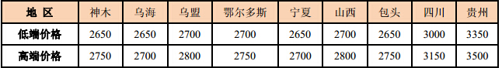
国内各地区PVC市场行情
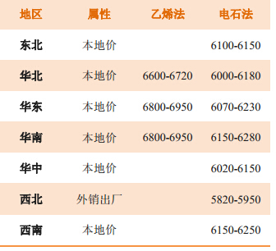
各地区原料送到价格区间
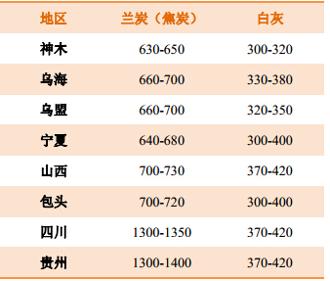
乌兰察布乌海榆林市调研情况汇总
- 电石企业面临的困难和问题
- 企业销售电石收回来的大部分是承兑汇票，支付电费、职工开工资必须
是现金，搞得企业流动资金非常紧张。建议国家取缔承兑汇票。
- 供电公司将峰谷供电时段分得过多，如果想避开高价时段用电，每
天就必须3次停电，非常不利于电石炉生产，建议供电部门调整时段。
3、环保、安全投资过大，运行费用高。装机容量小生产成本高，改造扩容投资困难。
4、电石产能过剩市场低迷，资金回笼困难，人员流动频繁，企业严重亏损。
- 反应诉求
- 降低购电与售电差价。榆林地区上网电价平均是0.33元/度，供电公司
出售电价是0.43元/度，加上基本电费24元/千伏安，供电公司出售企业电价是0.47元/度，这是极不合理的事。
- 煤电联动，煤价降了电价也必须降下来。
- 协调解决电管部门与电石企业间网前直供电模式。
- 加快淘汰落后资金补贴的及时到位。如果补贴资金能够及时到位，小企
业会积极配合淘汰落后工作。
- 淘汰落后电石企业要逐步分年限进行，一刀切地方补贴资金跟不上。
- 对协会的意见和建议
- 协会要经常提供电石技术指导，开办电石技术、安全生产讲座。
- 在2015年前，需要协会介绍和交流各地先进的电石炉改造密闭炉的经
验和模式。
- 希望协会经常来企业座谈。为协会、政府和企业提供交流的平台。
- 加强与政府管理部门的沟通与协商，敦促各级地方政府对属地企业的统
一监管，统一地方监管标准。
- 企业对执行2014年修订版准入条件和公告管理的意见和建议
- 电石炉不能上大压小，应当以企业是否生产安全、环保节能为准入标准。
- 加快新版准入的实施，加强行业内的监督、监察力度，确保行业准入落
到实处，严格对地方政府执行准入的督察。

